公司概况
丽水市杭丽热电有限公司位于丽水经济技术开发区通济街20号，占地172.5亩，于2010年1月注册成立，注册资金2亿元，总投资额约7.4亿元人民币。是以杭州热电集团股份有限公司为主投资建设的国有控股企业。公司以集中供热，实现节能减排、保护生态环境、优化能源结构为方针，是丽水市落实省政府“811”生态文明建设实施方案和“十二五规划”中节能减排的关键项目。
公司建设规模为：5×130t/h高温高压循环流化床锅炉，3×15MW和1×25MW高温高压背压汽轮机组，分阶段安装投产。前期已安装完成的三炉二机自2014年1月投产。
本项目符合国家能源产业发展方向，具有较强的市场竞争力和良好的盈利前景。也将为职工提供良好的工作平台和职业前景，丽水市杭丽热电有限公司热情欢迎您的加盟。
公司所在地区：丽水市莲都区
单位性质：国有企业
福利待遇： 企业年金+五险一金（上限）+餐贴+工会福利+育保金+少儿医保等享受国家规定的各项福利;年收入7~8万/年。
生活设施： 免费提供双人间、网络、空调、篮球场、健身器材、活动室。
岗位晋升与职业规划：拥有良好岗位晋升考核机制和科学的职业规划体系。
简历投放邮箱：1300427278@qq.com。

一、岗位名称：电仪工程师2名，设备工程师1名
二、职位描述：
1、负责电厂电气仪表的检修；
2、负责电厂安全规程和两票三制；
3、负责对设备检修工具、仪表的维护和保养，做到工具正确使用、确保工具良好；
4、完成领导交办的其他任务。
三、职位要求
1、熟悉电厂运行系统；
2、拥有较高的电工理论基础知识和电子技术水平；
3、熟知电力生产过程及汽机、电气、化学、热工、燃料等的设备和系统；
4、拥有吃苦的精神；拥有较强的沟通、组织协调能力。
5、学历要求专科及以上，倾向于丽水籍及周边人员。
四、专业要求：
1、发电厂及电力系统或与电厂工作相关专业(包含机电一体化专业)

一、岗位名称：运维工程师4名
二、职位描述：
1、负责电厂安全规程和两票三制；
2、认真搞好交接班检查、掌握设备电气运行状况及运行方式，确保汽机经济运行；
3、负责设备巡回检查、基本操作和调整、配合值班员做好机组的启动、停运和调整工作等有关具体操作；
4、完成领导交办的其他任务。
三、职位要求
1、熟悉电厂整个生产过程；熟悉全厂一次系统，厂用电系统、直流系统和不停电电源的设置和布置，继电保护、自动装置、连锁装置及基本原理等，拥有较高的电工理论基础知识和电子技术水平；
2、熟知电力生产过程及汽机、电气、化学、热工、燃料等的设备和系统；
3、拥有吃苦的精神；拥有较强的沟通、组织协调能力；
4、学历要求专科及以上，条件优秀者可放宽为专科，倾向于丽水籍及周边人员。
四、专业要求：
1、发电厂及电力系统或与电厂工作相关专业(包含机电一体化专业)
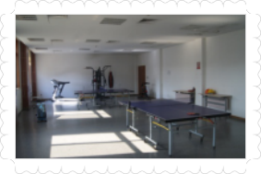
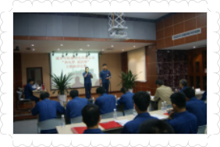

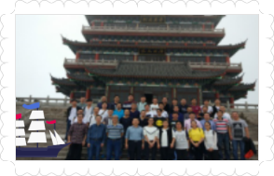

活动室 秋 演讲比赛
游
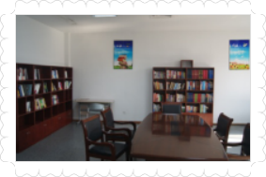
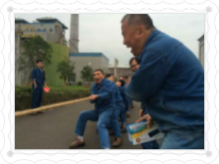

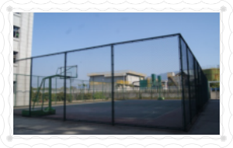
阅览室 篮 拔河比赛
球
场
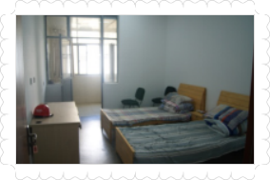
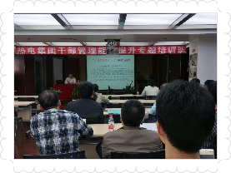

宿舍 干部管理培训班

